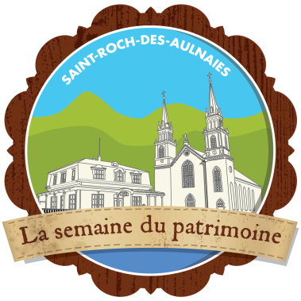**Concert l’Ensemble vocal Chœur Joly**

**«Romance et Gazouillis»**

**À l’Église de Saint-Roch-des-Aulnaies**

**Dimanche, 7 août 2022, à 14 h**

Sous la direction de madame Peggy Bélanger, l’Ensemble vocal Chœur Joly est un groupe de quatre voix mixtes de Saint-Jean-Port Joli qui se consacre particulièrement à la diffusion d’œuvres vocales classiques et populaires qui traversent les époques et les styles, allant des chants de la Renaissance jusqu’à la musique d’auteurs contemporains.

Comptant dix chanteurs cet ensemble vocal s’exprime sous diverses formes, A cappella ou avec accompagnement de divers instruments. Les concerts sont complétés par des recherches sur l’univers culturel et le contexte dans lesquels les œuvres ont été créées.

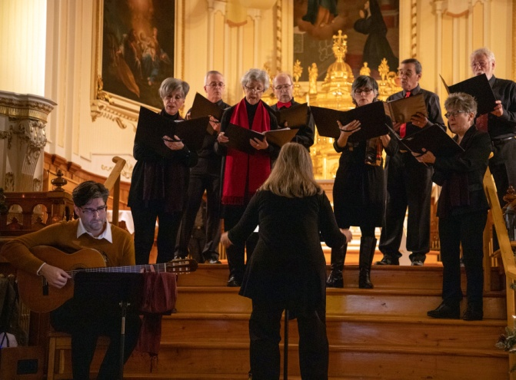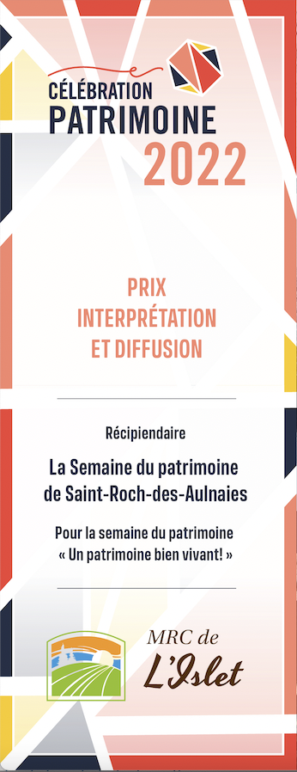

Bienvenue à tous et à toutes! Concert gratuit



